附件：
序号 | 名称 | 规格  尺寸 | 产品图片 | 材质说明 | 单位 | 数量 | 单价 | 金额
1 | 会议条桌 | 2000*420*  760 | 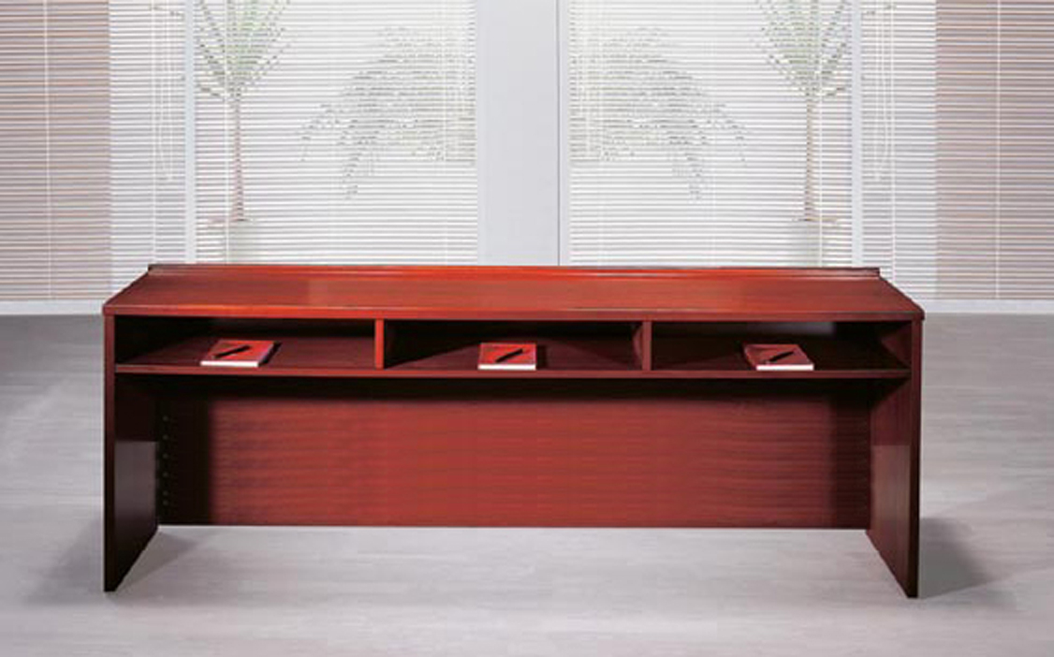 | 基材：福建“福人”优等绿色环保型中密度板，经耐酸碱、防虫、防腐特殊处理，基材的游离甲醛释放量符合国家标准E1级环保标准（GB18580-2001≤9mg/100g,密度780kg/m3以上），抗弯力强，不易变形，含水率小于12%。  木皮：美国进口“大西洋”胡桃木皮贴面（厚度为0.6mm），经过7-9道涂研工艺处理，具有防火、防潮、强度大、韧性好、耐磨损、抛光性好、木纹清晰、优美自然等特点。  油漆：德国易涂宝“IDOPA”聚脂油漆，无苯、绿色环保，五底三面，漆膜硬度≥2H。  粘胶：德国进口“DORUS”环保胶粘剂，符合GB18583-2008标准。  配件：德国进口BMB优质五金配件。  颜色：胡桃木色 | 张 | 2
2 | 会  议  椅 | 标  准  型 | 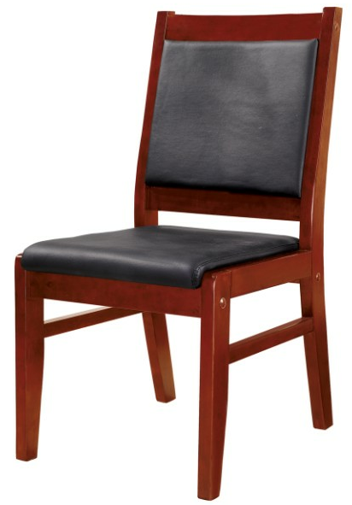 | 椅架：优质海南“金盛”橡胶木实木椅架，含水率小于12%。  面料：意大利进口“阳光”优质环保皮。  海绵：香港“东亚”高密度定型海绵，密度为35-45KG/立方，回弹力：47%、拉深强度不小于85KPA。  油漆：采用德国易涂宝“IDOPA”聚脂油漆，无苯、绿色环保，五底三面，漆膜硬度≥2H。  颜色：胡桃木色 | 把 | 16
3 | 会议桌 | 4900*2000*760 | 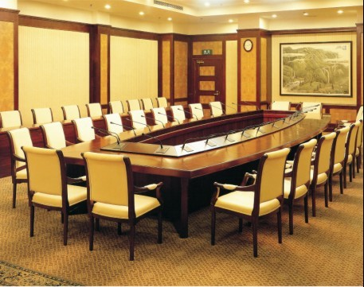 | 基材：福建“福人”优等绿色环保型中密度板，经耐酸碱、防虫、防腐特殊处理，基材的游离甲醛释放量符合国家标准E1级环保标准（GB18580-2001≤9mg/100g,密度780kg/m3以上），抗弯力强，不易变形，含水率小于12%。木皮：美国进口“大西洋”胡桃木皮贴面（厚度为0.6mm），经过7-9道涂研工艺处理，具有防火、防潮、强度大、韧性好、耐磨损、抛光性好、木纹清晰、优美自然等特点。油漆：德国易涂宝“IDOPA”聚脂油漆，无苯、绿色环保，五底三面，漆膜硬度≥2H。粘胶：德国进口“DORUS”环保胶粘剂，符合GB18583-2008标准。配件：德国进口BMB优质五金配件。颜色：胡桃木色特别说明：会议桌（4900*2000*760）的会议桌每两位安装多功能插座2个，合计20个，从侧面打孔放电脑、显示器及电源线。 | 张 | 1
4 | 会议桌接  线盒 | 标  准  型 | 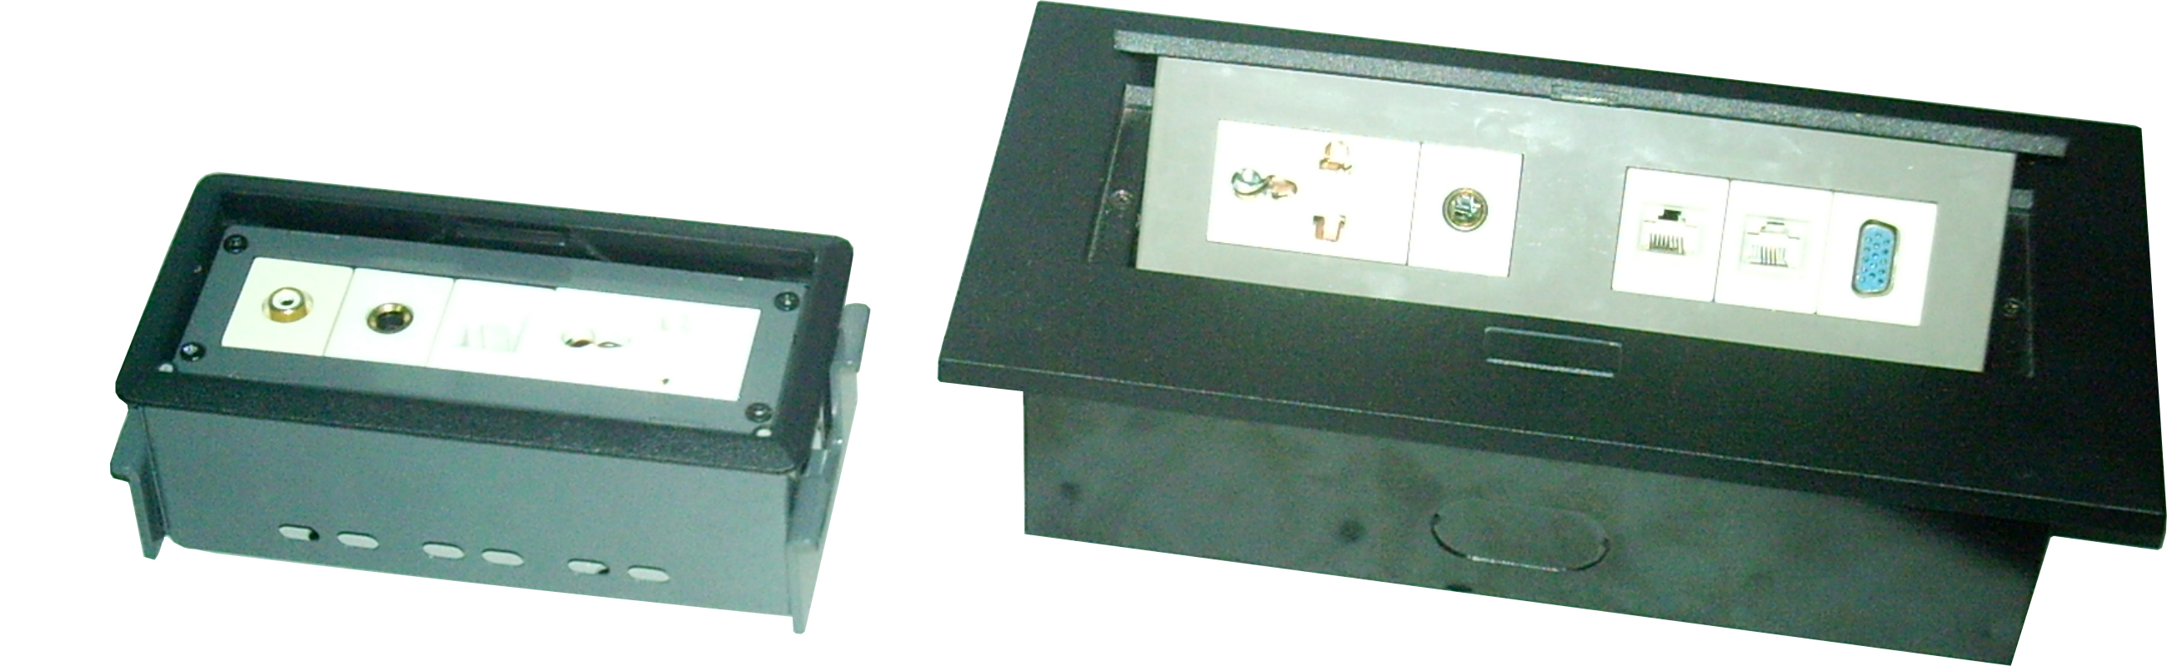 | 插座、话筒、网线、视频接口 | 个 | 20
5 | 文件柜 | 宽边柜（860*380*760/1060） | 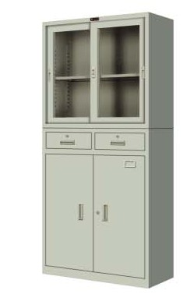 | 1.材质：钢制； 2.移门型，透明钢化玻璃；  3.亚光环保健康漆；  4.品牌：知名品牌； | 个 | 4
6 | 交换机 | 端口24口，10/100Mbps 背板带宽4.8Gbps以上 |  | 品牌：一线品牌；  质保：原装正品，所有部件三年免费质保；整机三年免费上门服务；品牌：一线品牌； | 台 | 1
7 | 交换机机柜 | 尺寸：60*60*120（宽*深*高）；） |  | 带电源、风扇、门锁（标准机柜） | 个 | 1

